ОБЯЗАТЕЛЬНО УКАЗАНИЕ ИНФОРМАЦИИ О ГРАНТАХ:

Исследование выполняется при финансовой поддержке РНФ в рамках научного проекта № 17-18-01610

Исследование выполняется при финансовой поддержке РФФИ (РГНФ) в рамках научного проекта № 16-16-18013а(р)

УДК 159.9.07
Кожевникова Оксана Вячеславовна
кандидат психологических наук,
доцент кафедры общей психологии
ФГБОУ ВО УдГУ
Россия, г. Ижевск
oxana.kozhevnikova@gmail.com
Kozhevnikova Oksana V.
Udmurt State University
Russia, Izhevsk
oxana.kozhevnikova@gmail.com

ПСИХОСЕМАНТИЧЕСКИЙ АНАЛИЗ ВОСПРИЯТИЯ ВРЕМЕНИ ВТОРОКУРСНИКАМИ СО СКЛОННОСТЬЮ К АКАДЕМИЧЕСКОЙ ПРОКРАСТИНАЦИИ

PSYCHOSEMANTIC ANALYSIS OF TIME PERCEPTION OF SOPHOMORES INCLINED TO ACADEMIC PROCRASTINATION

Аннотация
В статье представлены результаты эмпирического исследования особенностей восприятия времени студентами второго года обучения с наличием и отсутствием склонности к академической прокрастинации, понимаемой как откладывание решения промежуточных и итоговых учебных задач на более поздние сроки, снижающее эффективность учебной деятельности. Установлено, что число второкурсников-прокрастинаторов в полтора раза превышает количество студентов, не склонных к академической прокрастинации. Анализ особенностей восприятия времени осуществлялся с позиций психосемантического подхода, ориентированного на реконструкцию индивидуальной системы значений, через призму которой происходит восприятие субъектом мира. Для исследовательских целей был разработан специализированный семантический дифференциал: объекты оценивания выделялись на основании анализа феномена времени, его структуры, свойств, типов; оценочные шкалы отбирались из числа использованных в аналогичном исследовании. Итоговая матрица, включающая двадцать объектов и двадцать пять оценочных шкал, была предъявлена 116 респондентам. В результате факторно-аналитической обработки и интерпретации данных эмпирического исследования были выявлены как сходства в восприятии времени студентами двух подгрупп, так и определенные различия в конструктах сознания, возможно способствующие развитию склонности к академической прокрастинации.

Ключевые слова
Психосемантика, семантический дифференциал, восприятие времени, категории сознания, академическая прокрастинация

Abstract
The results of empirical research of perception of time by second-year students with and without tendency to academic procrastination which is defined as a postponement of the solution of current and final educational tasks reducing the efficiency of educational activity are presented in the article. It is revealed that the number of second-year students prone to procrastination is one and a half times larger than the number of non-procrastinating students. The analysis of time perception patterns was implemented based on the principles of psychosemantic approach focused on reconstruction of individual system of meanings through which the subject perceives the world. The specialized semantic differential has been developed for research purposes: objects were listed based on the analysis of the phenomenon of time, its features, structure and types; rating scales were selected from the ones used in a similar research. The total matrix including twenty objects and twenty-five rating scales has been presented to 116 respondents. Factor analysis and interpretation of empirical research data obtained in two samples has allowed us to reveal both similarities in perception of time and differences in consciousness constructs that may contribute to the development of the tendency to academic procrastination.

Key words
Psychosemantic, semantic differential, time perception, categories of consciousness, academic procrastination

В последнее время в психологической науке и практике наблюдается неизменно возрастающий интерес к вопросам оптимального использования времени, ассоциируемым, прежде всего, с проблемами временной компетентности и прокрастинации. По последним данным прокрастинации подвержено более 20% населения, при этом число прокрастинаторов с каждым годом увеличивается, а лидерами по степени выраженности и частоте встречаемости данной характеристики являются студенты высших учебных заведений [1, с. 45]. Закономерно, что в сложившейся ситуации объектом научного исследования все чаще становится академическая прокрастинация и связанные с нею феномены: изучаются механизмы и условия ее возникновения, способы саморегуляции с целью снижения негативного воздействия прокрастинации на эффективность учебной деятельности, а также особенности восприятия времени студентами, предположительно способствующие развитию данного негативного явления. Время относится к числу универсальных, базисных категорий, задающих «концептуальную рамку» восприятия мира субъектом [5, с. 79]. Категория – это «свернутая в одно понятие целостная система представлений, выработанных человечеством, о некоторой содержательной области» [5, с. 80]. Как отмечает В.Ф. Петренко, категория времен «вбирает в себя представления теории относительности о взаимоотношениях пространства и времени, космологические представления об эволюции материи, биологические сведения о времени жизни организма, представления о психологическом времени личности, об историческом времени и т.п.» [5, с. 81] и имплицитно присутствует в качестве архисемы в более частных понятиях (например, «вчера», «сегодня», «быстро», «медленно» и т.п.).
В осуществленном нами эмпирическом исследовании приняли участие 116 студентов второго года обучения одного из гуманитарных направлений подготовки (Институт языка и литературы ФГБОУ ВО «Удмуртский государственный университет»). Выбор в качестве испытуемых именно второкурсников был неслучаен: к началу второго года обучения обычно завершается процесс первичной адаптации к условиям университета, нивелируется эффект новизны, и у студентов складывается общий режим дня, включающий учебную деятельность в первой половине и свободное время на самоподготовку, досуг и альтернативные виды деятельности во второй [3, с. 240]. На третьем курсе происходит смена расписания: учебные занятия проводятся во второй половине рабочего дня, что обусловлено ограниченностью аудиторного фонда и необходимостью регулировать его наполняемость, а на четвертом курсе многие студенты начинают совмещать учебу с работой, что в очередной раз приводит к изменению модели временных затрат в течение суток. На первом этапе нашего исследования на основании данных психодиагностических методик (шкала академической прокрастинации К. Лэя и шкала частоты прокрастинации М.Ю. Зверевой), проанализированных с помощью процедур кластеризации, в изучаемой выборке было выделено две подгруппы: первая подгруппа (45 человек) была обозначена как «студенты, несклонные к академической прокрастинации», а вторая (71 человек) – «студенты, склонные к академической прокрастинации». Таким образом, число второкурсников-прокрастинаторов в полтора раза превышает количество студентов, не откладывающих решение академических задач на более поздние сроки. Второкурсники с невыраженной склонностью к академической прокрастинации способны продуктивно организовать свою учебную деятельность: они своевременно выполняют промежуточные и итоговые задачи, не испытывая при этом чрезмерного беспокойства, в большей степени планомерны и настойчивы, умеют организовывать и структурировать свою деятельность, способны к самоконтролю. Студентов-прокрастинаторов отличают неорганизованность, забывчивость, леность.
Далее были проанализированы данные, полученные с помощью специализированного семантического дифференциала, сконструированного в рамках осуществляемого исследования: объекты оценивания выделялись на основании анализа феномена времени, его структуры, свойств, типов; оценочные шкалы отбирались из числа использованных в исследовании Л.И. Вассермана с коллегами [2, с. 36]. В итоге была построена матрица оценивания, включающая 20 объектов (см. Рисунки 1-4) и 25 оценочных шкал (см. Таблицы 1-2). Испытуемому предлагалось оценить каждый стимул (объект) с помощью предложенного набора шкал-антонимов по шкале от -3 до +3 баллов. Систематизированные данные обрабатывались в соответствии с алгоритмами, предложенными В.Ф. Петренко совместно с сотрудниками лаборатории психологии общения и психосемантики МГУ им. М.В. Ломоносова [4; 6].
В результате факторно-аналитической обработки данных в обеих анализируемых подгруппах были выделены четыре значимых фактора «Эмоциональная окрашенность», «Длительность», «Насыщенность», «Стабильность».

Таблица 1. Результаты факторного анализа в выборке второкурсников, несклонных к академической прокрастинации

Доля объяснимой дисперсии:  88,94% | Эмоцио-нальная окрашен-ность | Длитель-ность | Насыщен-ность | Стабиль-ность
 | 27,69% | 20,91% | 16,39% | 12,61%
1. тревожное – спокойное | -0,954
2. радостное – печальное | 0,940
3. светлое – темное | 0,939
4. напряженное – расслабленное | -0,894
5. цветное – серое | 0,848
6. яркое – тусклое | 0,774 |  | 0,568
7. замкнутое – открытое | -0,714 |  |  | 0,552
8. большое – маленькое |  | 0,904
9. длительное – мгновенное |  | 0,844
10. широкое – узкое |  | 0,834
11. непрерывное – прерывное |  | 0,788
12. частное – общее |  | -0,762
13. глубокое – мелкое |  | 0,722 | 0,534
14. стремительное – застывшее |  | -0,656
15. понятное – непонятное |  | -0,572
16. плотное – пустое |  |  | 0,874
17. активное – пассивное |  |  | 0,771
18. ритмичное – неритмичное |  |  | 0,737
19. объемное – плоское |  |  | 0,697
20. обратимое – необратимое |  |  |  | -0,932
21. постоянное – изменчивое |  |  |  | 0,916
22. неделимое – делимое |  |  |  | 0,542
23. реальное – кажущееся
24. далекое – близкое
25. ощущаемое – неощущаемое | -0,508

Таблица 2. Результаты факторного анализа в выборке второкурсников, склонных к академической прокрастинации

Доля объяснимой дисперсии:  87,49% | Эмоцио-нальная окрашен-ность | Длитель-ность | Насыщен-ность | Стабиль-ность
 | 33,64% | 18,72% | 16,02% | 11,86%
1. тревожное – спокойное | 0,982
2. радостное – печальное | 0,972
3. светлое – темное | 0,971
4. напряженное – расслабленное | 0,965
5. цветное – серое | 0,861
6. яркое – тусклое | -0,784
7. замкнутое – открытое | -0,757
8. большое – маленькое | 0,670
9. длительное – мгновенное | -0,646 |  | 0,639
10. широкое – узкое |  | 0,959
11. непрерывное – прерывное |  | 0,846
12. частное – общее |  | 0,799
13. глубокое – мелкое | 0,634 | 0,718
14. стремительное – застывшее |  | 0,652
15. понятное – непонятное
16. плотное – пустое |  |  | 0,860
17. активное – пассивное |  |  | 0,810
18. ритмичное – неритмичное |  |  | 0,693
19. объемное – плоское |  |  | 0,682
20. обратимое – необратимое |  |  | -0,656
21. постоянное – изменчивое | 0,543 |  | 0,570
22. неделимое – делимое |  |  |  | -0,898
23. реальное – кажущееся |  |  |  | 0,874
24. далекое – близкое |  | -0,547 |  | 0,555
25. ощущаемое – неощущаемое

Семантическое пространство оцениваемых объектов было построено в отношении всех четырех факторов. Размещение объектов оценивания в семантическом пространстве первых двух факторов – «Эмоциональная окрашенность» и «Длительность» (см. Рис. 1, 2) в анализируемых подгруппах мало отличается: в пределах средних значений по обоим факторам оцениваются такие объекты, как: «Прошлое», «Настоящее», «Будущее», «Сегодня», «Вчера», «Завтра», «Начало», «Конец», «Тайм-менеджмент», «Пауза», «Учебный год», «Пара», «Опоздание». Остальные объекты размещаются следующим образом: «Вечность» оценивается нейтрально и воспринимается как длительное явление; «Выходной», «Каникулы», «Свободное время» оцениваются положительно и воспринимаются как скорее кратковременные явления; «Академическая задолженность», «Стресс», «Цейтнот», «Опоздание» оцениваются отрицательно и воспринимаются как явления со средней длительностью; «Вечность» оценивается нейтрально и воспринимается как длительное явление. Единственным отчетливым различием является оценивание категории «Будущее»: студентам, склонным к прокрастинации, оно видится в выраженно позитивном свете и воспринимается ими как более длительное явление.

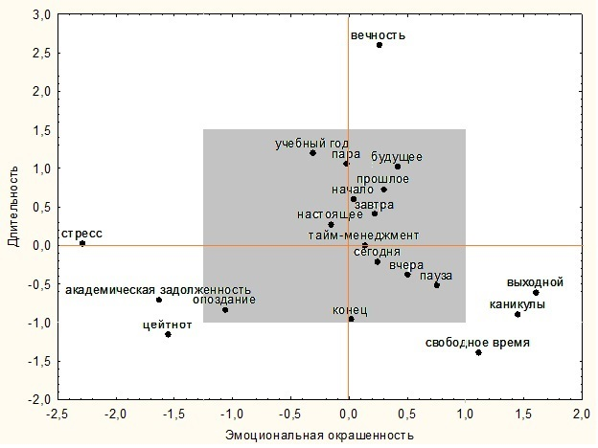
Рис. 1. Размещение объектов оценивания в семантическом пространстве факторов «Эмоциональная окрашенность» – «Длительность» (студенты-второкурсники, несклонные к прокрастинации)

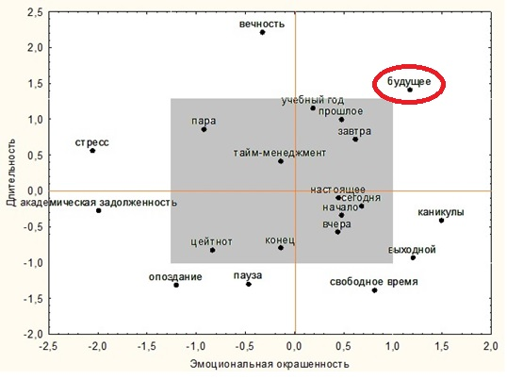

Рис. 2. Размещение объектов оценивания в семантическом пространстве факторов «Эмоциональная окрашенность» – «Длительность» (студенты-второкурсники, склонные к прокрастинации)

Проанализируем размещение объектов оценивания в семантическом пространстве следующих двух факторов – «Насыщенность» и «Стабильность» (см. Рисунки 3, 4). В пределах средних значений по обоим факторам студентами, несклонными к прокрастинации, оцениваются такие объекты, как: «Вечность», «Сегодня», «Настоящее», «Начало», «Конец», «Тайм-менеджмент», «Цейтнот», «Стресс», «Выходной», «Каникулы», «Свободное время», «Учебный год», «Академическая задолженность», «Опоздание», «Пара». Второкурсники-прокрастинаторы подобным образом оценивают такие объекты как: «Начало», «Конец», «Пара», «Тайм-менеджмент», «Стресс», «Опоздание», «Каникулы», «Свободное время», «Выходной», «Академическая задолженность».
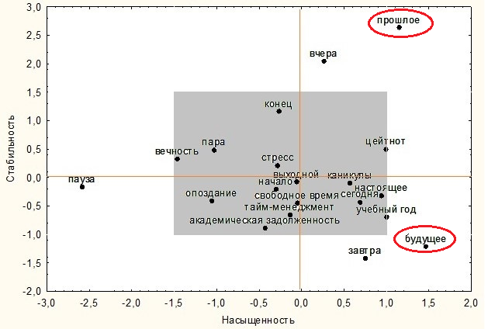

Рис. 3 Размещение объектов оценивания в семантическом пространстве факторов «Насыщенность» – «Стабильность» (студенты-второкурсники, несклонные к прокрастинации)
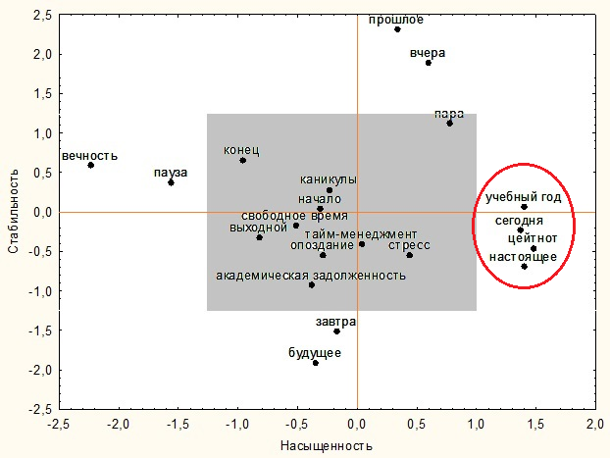
Рис. 4 Размещение объектов оценивания в семантическом пространстве факторов «Насыщенность» – «Стабильность» (студенты-второкурсники, склонные к прокрастинации)

Интересно, что для второкурсников-прокрастинаторов наиболее насыщенным становится настоящее, практически сливающееся в их сознании с сегодняшним днем, цейтнотом и учебным годом, в то время как для студентов, не склонных откладывать выполнение учебных задач, таковыми являются прошлое и будущее. Можно предположить, что при перенасыщенности событиями настоящего, ассоциируемого с постоянной нехваткой времени, прошлое и будущее для прокрастинатора не заполнены, то есть доступны для переноса части текущей активности, что, возможно, и порождает склонность к академической прокрастинации.
Таким образом, в ходе исследования выявлены как сходства в восприятии времени студентами с выраженной и невыраженной склонностью к академической прокрастинации (что закономерно в силу характера рассматриваемого явления, так как время относится к числу базисных категорий сознания), так и определенные различия в конструктах сознания, которые могут определять развитие указанной склонности.

СПИСОК ЛИТЕРАТУРЫ
1. Барабанщикова, В.В. Феномен прокрастинации в деятельности членов виртуальных проектных групп / В.В. Барабанщикова, Е.О. Каминская // Национальный психологический журнал. – 2013. – № 2. – С.43–51.
2. Вассерман, Л.И., Семантический дифференциал времени: экспертная психодиагностическая система в медицинской психологии: пособие для врачей и медицинских психологов / Л.И. Вассерман, Е.А. Трифонова, К.Р. Червинская. – СПб: НИПНИ им. В.М. Бехтерева, 2009. – 43 с.
3. Вьюжанина, С.А. К вопросу об академической адаптации второкурсников регионального вуза: внешние и внутренние факторы дезадаптации / С.А. Вьюжанина, О.В. Кожевникова // Актуальные тенденции социальных коммуникаций: история и современность: сб. науч. ст. – Ижевск: Удмуртский университет, 2016. – С. 238–243.
4. Митина, О.В. Математические методы психосемантики // Когнитивные исследования. – М.: ИП РАН, 2006. – С. 69–94.
5. Петренко, В.Ф. Многомерное сознание: психосемантическая парадигма. – М.: Новый хронограф, 2009. – 440 с.
6. Петренко, В.Ф. Основы психосемантики. – М.: Эксмо, 2010. – 480 с.

